Опросный лист на датчики виброскорости со встроенной электроникой и аналоговым выходом 4-20 мА

Поставьте , впишите значения, где это необходимо, заполните поля контактной информации.

Датчик  DVA1 | Выдаваемое значение | Тип выходного сигнала | Тип корпуса | Тип разъема | Тип крепления | Степень  защиты | Диапазон рабочих частот, Гц | Диапазон показаний виброскорости, мм/с / Номинальный коэффициент преобразования, мА*с/мм | Рабочая температура | Маркировка взрывозащиты | Длина кабеля с датчиком (до 30 метров) | Общая длина кабельной линии L при исп. клеммной коробки (до 500 метров) | Тип кабеля | Кол-во
Датчик  DVA1 | (1) амплитуда  (3) размах  (4)  СКЗ  (5) мгновенное  значение  (6)  СКЗ по 2-м  координатам, выход по координате с макс. значением  (7)  СКЗ в плоскости | (1)  4-20 мА | (1)  Триангулярный корпус, электроника в корпусе  вибропреобразователя | (0)  без разъема (чертеж №1)  (6)  ТИК-КХХ разъем на кабеле (чертеж №2) | 3 винта М4  Магнит | (2) IP65  (для разъема типа 5)  (4) IP65/IP68  (для разъемов типа 0, 1, 6) | (B)  2-1000  (C)  3-1000  (D)  5-1000  (E)  10-1000 | (1)  0-10 / 1,6  (2)  0-12,7 / 1,259  (3)  0-20 / 0,8  (4)  0-25 / 0,64  (5)  0-25,4 / 0,63  (6)  0-30 / 0,533  (7)  0-40 / 0,4  (8)  0-50 / 0,32  (9)  0-50,8 / 0,315  (A)  0-60 / 0,267  (B)  0-80 / 0,2  (C)  0-100 / 0,16 | (H)  -40…+80  (X)  -60…+80  (K)  -196…+80 | (1)  PO Ex ia I Ma X  0Ex ia IIC T6…T2 Ga X  Ex ia IIIC T₂₀₀ 100ºC … T₂₀₀ 280ºC Da X  Ex ib IIIC T95ºC … T275ºC Db X  (2)  2Ex nA IIC  T6…T2 Gc X  (3)  PO Ex ia l Ma X  (4)  0Ex ia IIC T6…T2  Ga X  (5)  Ex ia IIIC T₂₀₀ 100ºC … T₂₀₀ 280ºC Da X  (6)  Ex ib IIIC T95ºC … T275ºC Db X |  |  | Кабель в металлорукаве  ПВХ покрытие кабеля
Датчик  DVA1 |  | (1)  4-20 мА | (2)  Цилиндрический малогабаритный корпус, электроника в корпусе  вибропреобразователя | (1)  TIK-KXX разъем на корпусе (аналог MIL-C-5015) (чертеж №4)  (5)  Соединение с клеммной колодкой (чертеж №5) | Шпилька (укажите требуемый типоразмер)
Датчик  DVA1 |  | (1)  4-20 мА | (7) Прямоугольный корпус, электроника в корпусе вибропреобразователя | (1)  TIK-KXX разъем на корпусе (аналог MIL-C-5015) (чертеж №3) | 1 винт М6

Введите получившийся шифр: DVA1 1. .
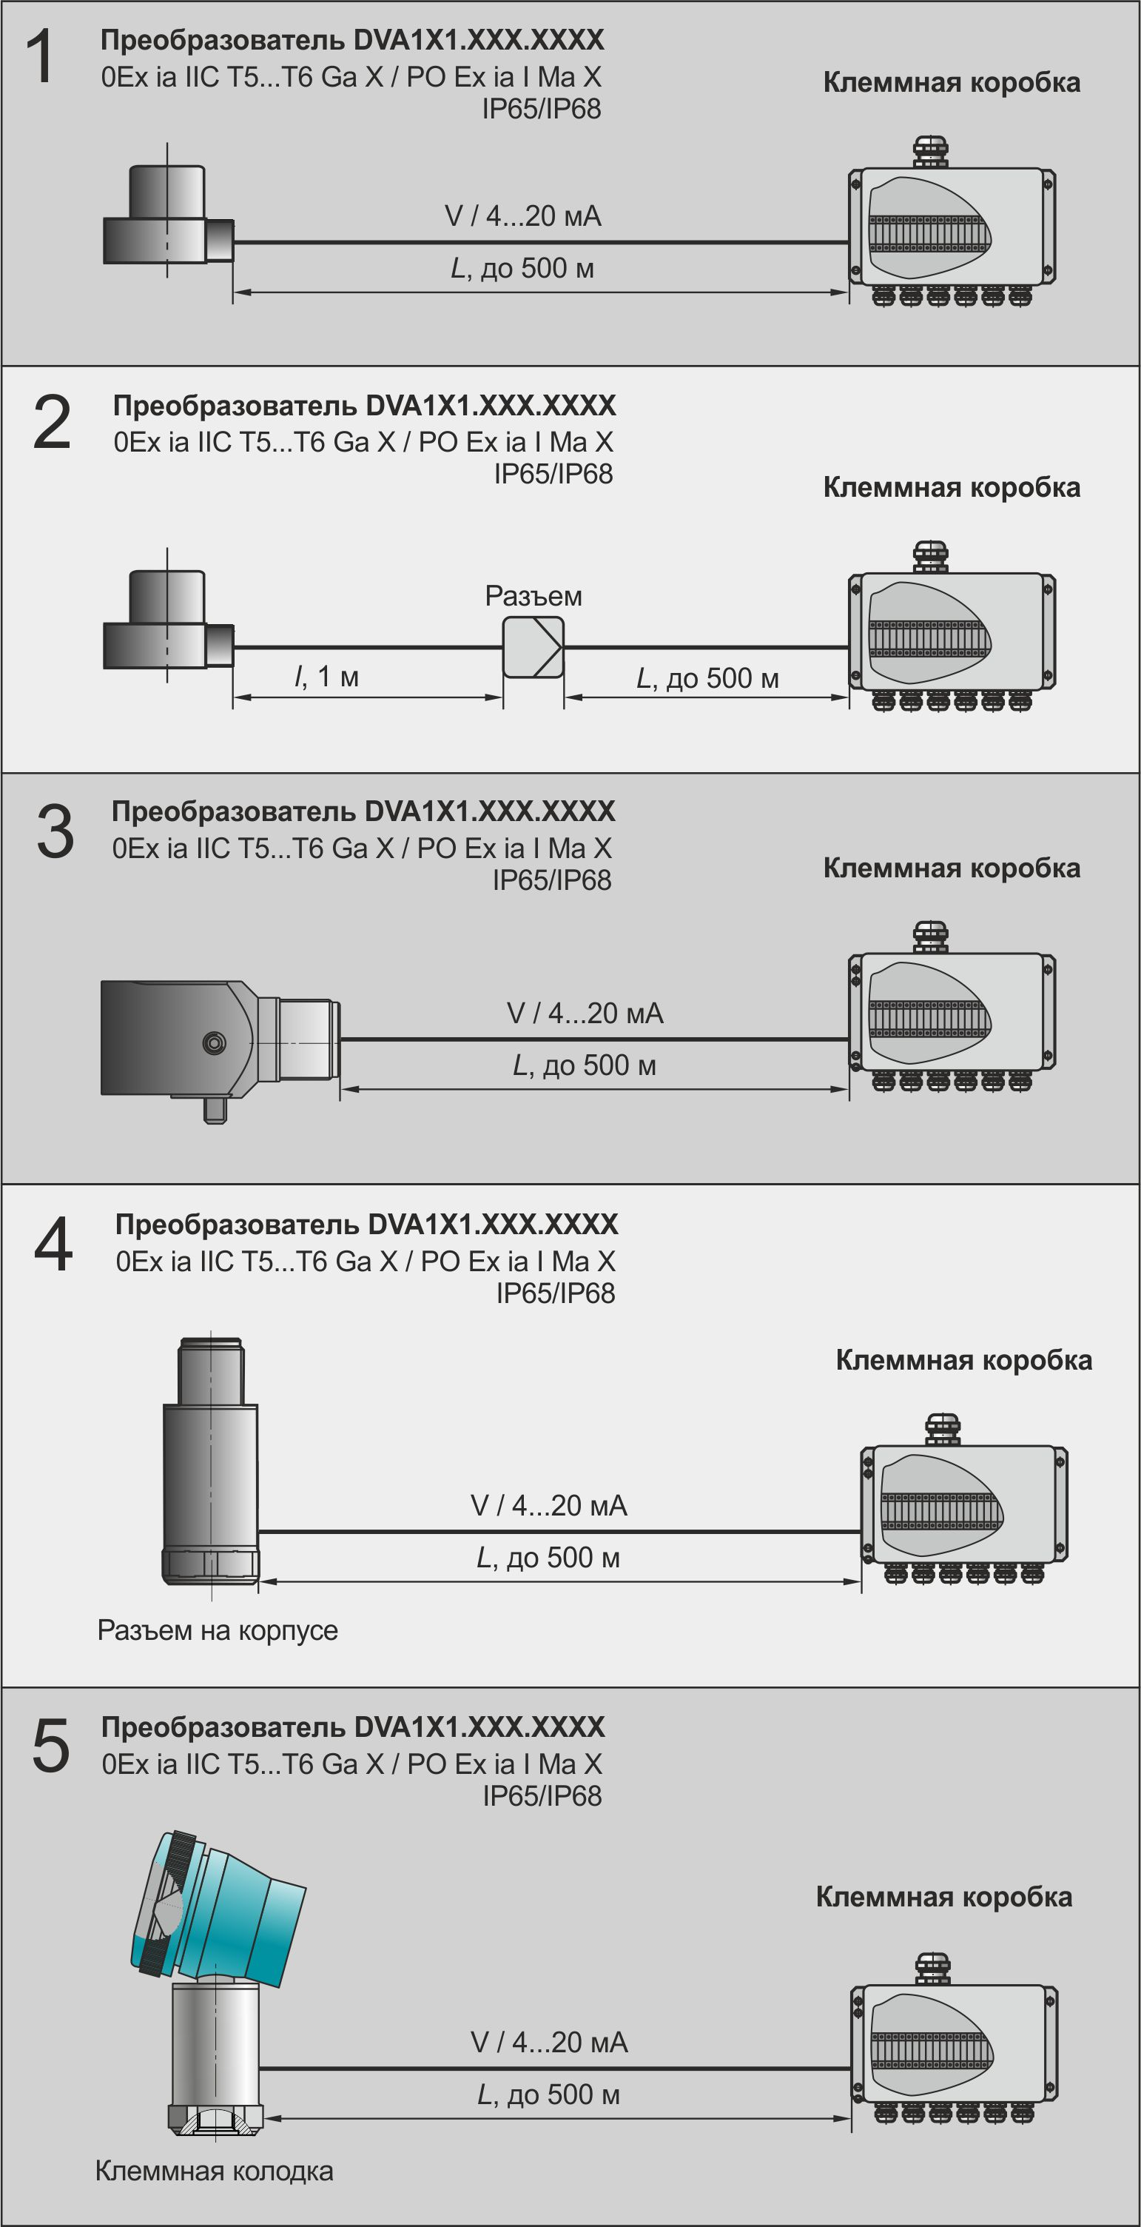
Сведения об агрегатах, на которые будут устанавливаться датчики
Марка насоса
Марка электродвигателя
Другое оборудование (укажите, какое именно)

Контактная информация
Плательщик Контактное лицо (ФИО)
Грузополучатель Телефон/факс
ИНН Юридический адрес
КПП Должность
ОГРН Примечания

Заполненные опросные листы можно отправить по факсу (342) 213-55-51 или по электронной почте tik@perm.ru

